Majandus- ja Kommunikatsiooniministeerium Teie: 21.03.2026 nr 2-2/1064-1
info@mkm.ee Meie: 15.04.2026 nr 31

Eesti Puuetega Inimeste Koja sisend käskkirjale, milles sätestatakse toetamise tingimusi meetmele: noorte, kes ei õpi ega tööta, ja tervise tõttu tööturul haavatavamas olukorras olevate inimeste tööturul toetamiseks
Eesti Puuetega Inimeste Koja (edaspidi EPIKoda) missioon on puuetega ja krooniliste haigustega inimeste elukvaliteedi, ühiskonda kaasatuse ning eneseteostuse võimaluste tõstmine läbi huvikaitse ja koostöö. Puuetega inimeste tööhõive ja osalus tööturul on Eesti jaoks oluline nii sotsiaalse õigluse, inimõiguste kui ka majandusliku jätkusuutlikkuse seisukohalt.

EPIKoda tunnustab ministeeriumi selle eest, et olete võtnud eraldi fookusesse sihtrühmad, kes on tööturul haavatavamas olukorras, kuid kellel on märkimisväärne potentsiaal panustada ühiskonda ja majandusse. Nii NEET-riskis olevad noored kui ka tervise tõttu tööturul haavatavamad inimesed on ka EPIKoja tegevuste keskmes.

Statistikaameti andmed näitavad, et haiguse või vigastuse tõttu mitteaktiivsete noorte osakaal on ajas kasvanud. 2025. aastal kuulus 15-29 aastastest sellesse rühma kuuluvatest noortest 86,7% NEET-noorte hulka ning 15-34 aastaste seas oli neid 89,7%. See viitab selgelt, et tervisepiiranguga noored on suurel määral haridusest ja tööturult kõrvale jäänud.

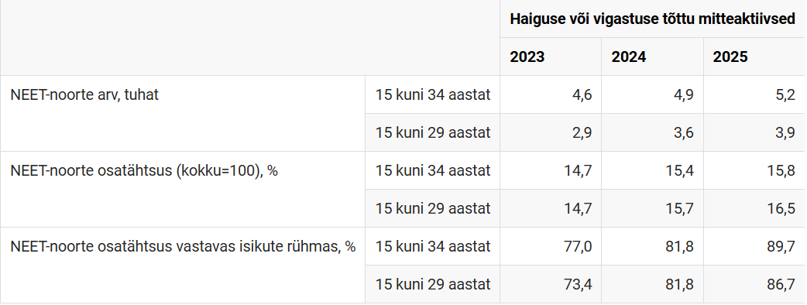

Eeltoodust tulenevalt peab EPIKoda kavandatavat meedet väga oluliseks ning vajalikuks sammuks nende sihtrühmade toetamisel. Samas peame oluliseks rõhutada, et meetmete väljatöötamisel arvestataks sihtrühmade tegelike vajaduste ja kogemustega.
Sellest lähtuvalt avaldab EPIKoda soovi olla kaasatud meetme edasisse kujundamisse ning rakendamise ettevalmistamisse, et panustada oma teadmiste ja kogemusega lahenduste väljatöötamisse, mis toetaksid sihtrühmade paremat ligipääsu tööturule.

Lugupidamisega
(allkirjastatud digitaalselt)

Maarja Krais-Leosk
tegevjuht

Maarika Maasikas-Tokke
Eesti Puuetega Inimeste Koja nõunik
maarika.maasikas-tokke@epikoda.ee
tel +372 5401 0439

LES39: 15-34-AASTASED MITTETÖÖTAVAD NOORED, KES EI ÕPI EGA OSALE KOOLITUSEL (NEET-NOORED) | Näitaja, Vanuserühm, Isikute rühm ning Vaatlusperiood. Statistika andmebaas

